LIVRET DE COURS IN SITU 2

LYON AU XVIIIÈME ET XIXEME SICÈLE
LA CROIX ROUSSE : QUARTIER OUVRIER ET QUARTIER DE RÉVOLTES

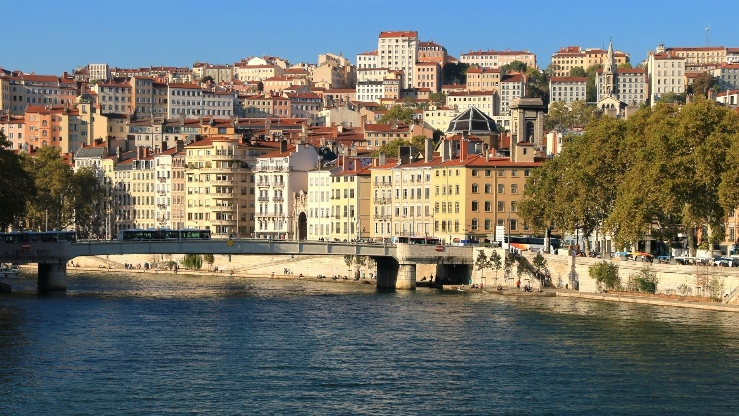

Organisation du quartier
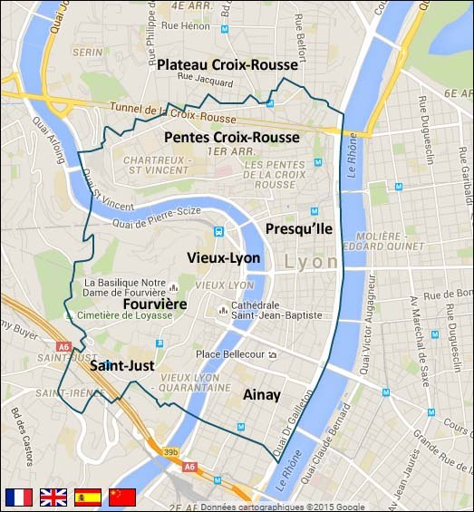

Les deux parties du quartier : le plateau (plat) et les pentes (montent ou descendent) – les grandes rues qui permettent de rejoindre la presqu’ile s’appellent des montées (montée de la grande côte , montée st Sébastien, montéé des carmélites)

Par quoi sont divisées les 2 parties ? un boulevard
N’a pas toujours été là ; avant le boulevard il y avait un mur de fortification / un rempart qui séparait la croix rousse et la ville de Lyon.

1865 : Napoléon III fait détruire les murs et annexe la croix rousse à la ville (pour éviter les révoltes et les émeutes.
Un bld de 36 mètres de large (qui permet le passage de l’armée en cas de révolte).

Observez la place et les deux gravures, que remarquez-vous par rapport aux immeubles du quartier ST Jean ?
Que pouvez-vous dire du mode de vie des canuts , les ouvriers de la soie ?
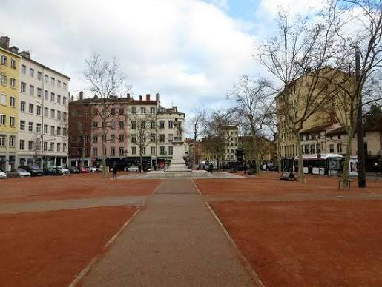

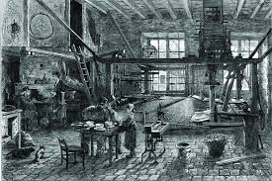

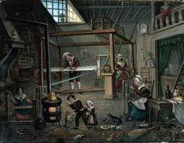

Des immeubles moins anciens avec de grandes fenêtres pour laisser entrer la lumière pour tisser le plus longtemps possible.
Ces immeubles étaient habités par les canuts les ouvriers de la soie . Les appartements étaient à la fois leur atelier/ lieu de travail et leur logement . On y trouvait le métier et la pièce à vivre

LA GRANDE FABRIQUE DE LA SOIE A LYON : UN SYSTEME PYRAMIDAL ET TRES HIÉRARCHISÉ

Les canuts sont leur propre patron et possèdent leur outil de travail.
Ils forment les ouvriers qui sont d’abord apprentis. Et qui pourront devenir leur propre patron .

Les canuts savent lire écrire et compter car leur travail demande de maîtriser le calcul.

Notez ce qui provoque les crises économiques de la Fabrique de la soie à Lyo.

La statue : qui est-ce ?
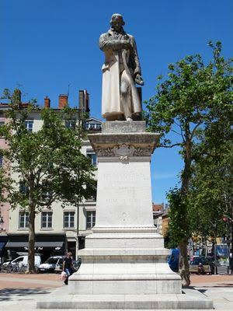

L’inventeur Joseph Marie Jacquard il améliore le métier à tisser en créant un système de cartes trouées placées au dessus du métier pour faciliter le tissage de dessins / motifs.
Il commence à mécaniser le métier à tisser.

A vous de compléter ces infos en prenant des notes pendant la visite :

LES REVOLTES : Les canuts des précurseurs pour les luttes sociales du XXème siècle.
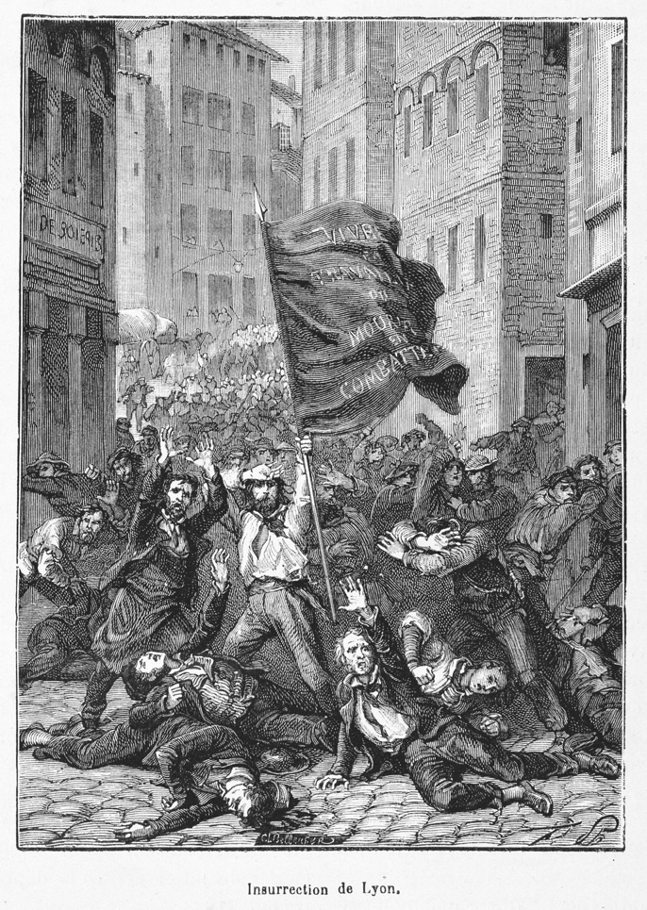

Dates des révoltes :
Il y a eu plusieurs révoltes d’ouvriers à Lyon : 1831 , 1834, 1848 + révolte des ovalistes = première grève de femmes (1869) et dernière grande révolte canut.

Pourquoi les canuts se révoltent-ils ?
Parce que les soyeux qui sont les marchands qui fournissent le fil pour fabriquer le tissu et commandent la soie aux canuts et les paient un certain prix au mètre baissent régulièrement le prix du mètre.

Les ovalistes réclament 1h de travail en moins sur leur journée de travail de 12h et plus parfois.

Donc les canuts vont tenter de s’organiser pour porter leurs revendications auprès du maire et du préfet pour que les autorités puissent imposer aux soyeux un prix raisonnable.
A chaque fois, les grèves sont un échec mais elles montrent que le monde ouvrier est organisé.

Les canuts ont leur propre journal où ils critiquent le système des soyeux .

En 1828, ils créent une caisse d’entraide où chacun verse une somme d’argent qui sert lorsque l’un d’eux est malade ou a un accident : c’est le début par un système coopératif des mutuelles
Ils se prêtent du matériel
Leur système d’entraide leur permet de se soutenir durant les révoltes. Et est à la base du syndicalisme.
On parle de proto-syndicalisme.
Marx prendra en exemple les canuts dans son livre le Capital

La montée de la grande côte :

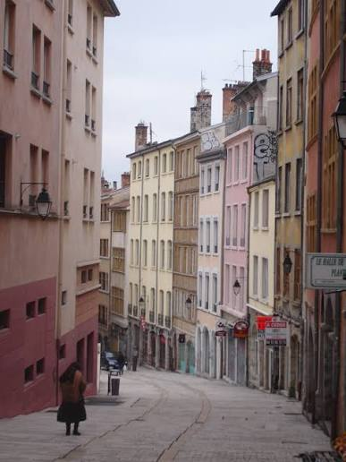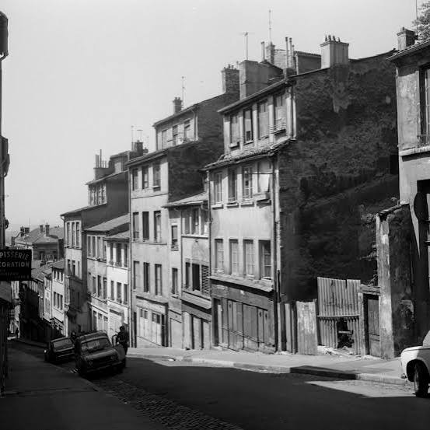

Au XVIIIeme siècle : on y trouve 705 métiers à tisser
était la montée qui permettait aux canuts de descendre manifester en presqu’île. Elle a été le lieu d’affrontements entre les gendarmes et les canuts
Les canuts se révoltaient

La cour des voraces :
Nom d’un groupe de canuts qui avaient leurs ateliers dans l’immeuble et la traboule, à l’origine de la révolte républicaine de 1848.
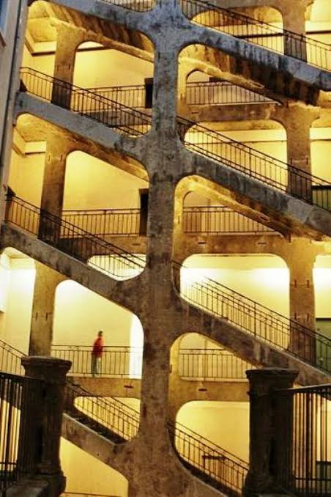

LISEZ LES TÉMOIGNAGES qui montrent la difficulté de vie des canuts.
« avec vos fabriques de luxe, vous ne pouvez pas répondre aux ouvriers de deux jours de vie. Aujourd’hui vous les occupez ; demain, une récolte manque, le goût des consommateurs change, un deuil de cour de quelques durée interdit l’usage de vos fabrications , une autre manufacture vous enlève la préférence, une guerre s’élève, vos métiers s’arrêtent , vos ouvriers n’ont plus de pain ». Témoignage du Comte D’Albon

« ils mangent moins pour vivre que pour ne pas mourir » .Témoignage de l’abbé de Berthelon

Pour revoir les infos essentielles :
https://www.youtube.com/watch?v=aLB2m9zRWd0

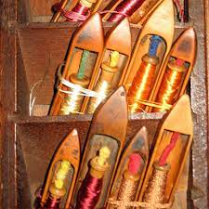
La canette de fil donne son nom au canut .

Regardez le reportage et répondez aux questions :
1) Quels sens sont utilisés pour tisser ?

2) Combien y-avait-il de tisseurs au XIXème siècle à Lyon ?

3) Combien reste-t-il de canuts à Lyon ?

4) Combien de centimètres fabrique-t-on par jour ?

5) A quoi sont destinés ces tissus de luxe aujourd’hui ?

6) Combien coûte un mètre ? choisissez 10 / 100/ 1000/ 10 000 euros le mètre

8) Qui sont les soyeux ? qui sont les canuts ?

7) Expliquez pourquoi le canut s’intéresse à la météo ?

9) Pourquoi le bruit du métier à tisser est-il important pour les canuts?

10) qu’apprend-on sur les canuts avec Philibert le fondateur du musée de la maison d s canuts?

11) Comment sont construits les immeubles pour accueillir les métiers Jacquard ?

12) Combien de temps a-t-il fallu pour restaurer une chambre du château de Fontainebleau ?

LE CHANT DES CANUTS
Pour chanter Veni Creator il faut une chasuble d'or
(Pour chanter Veni Creator il faut une chasuble d'or)
Nous en tissons pour vous, grands de l'église
Et nous, pauvres canuts, n'avons pas de chemise
C'est nous les canuts
Nous allons tout nus
C'est nous les canuts
Nous allons tout nus
Pour gouverner, il faut avoir manteaux ou rubans en sautoir
(Pour gouverner, il faut avoir manteaux ou rubans en sautoir)
Nous en tissons pour vous grands de la Terre
Et nous, pauvres canuts, sans drap on nous enterre
C'est nous les canuts
Nous allons tout nus
C'est nous les canuts
Nous allons tout nus
Mais notre règne arrivera quand votre règne finira
(Mais notre règne arrivera quand votre règne finira)
Nous tisserons le linceul du vieux monde
Car on entend déjà la révolte qui gronde
C'est nous les canuts
Nous allons tout nus
C'est nous les canuts
Nous allons tout nus
Mais notre règne arrivera quand votre règne finira
(Mais notre règne arrivera quand votre règne finira)
Nous tisserons le linceul du vieux monde
Car on entend déjà la révolte qui gronde
C'est nous les canuts
Nous n'irons plus nus
C'est nous les canuts
Nous n'irons plus nus

Paroles: Bruant Aristide 1894
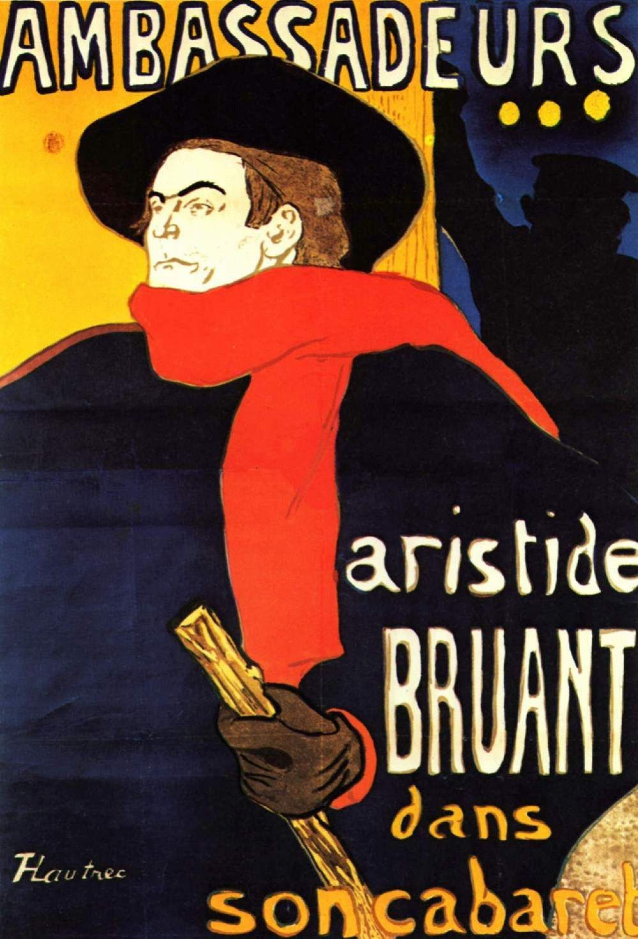
QUESTIONS
1) Soulignez les phrases qui montrent
la pauvreté des canuts.

2) Pour qui tissent-ils ?

3) Comment comprenez-vous
« mais notre règne arrivera »

